Домашнее задание по предмету Защита информации
Простые числа. Алгоритм Евклида

Чтобы разложить число на простые множители, нужно последовательно делить его на простые числа, пока не останется 1
1.1 Решение:
- 108:
  - 108 ÷ 2 = 54
  - 54 ÷ 2 = 27
  - 27 ÷ 3 = 9
  - 9 ÷ 3 = 3
  - 3 ÷ 3 = 1
  - Простые множители: 2² * 3³
- 77:
  - 77 ÷ 7 = 11
  - 11 = 1 (простое)
  - Простые множители: 7 * 11
- 65:
  - 65 ÷ 5 = 13
  - 13 = 1 (простое)
  - Простые множители: 5 * 13
- 30:
  - 30 ÷ 2 = 15
  - 15 ÷ 3 = 5
  - 5 = 1 (простое)
  - Простые множители: 2 * 3 * 5
- 159:
  - 159 ÷ 3 = 53
  - 53 = 1 (простое)
  - Простые множители: 3⋅53

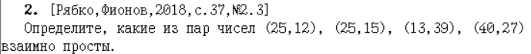
gcd (greatest common divisor) — это наибольший общий делитель двух (или более) чисел. Это наибольшее число, на которое оба числа делятся без остатка. Если gcd(a,b)=1, то числа a и b называют взаимно простыми.
- (25, 12):
gcd(25,12)=1 (взаимно простые)
- (25, 15):
gcd(25,15)=5 (не взаимно простые)
- (13, 39):
gcd(13,39)=13 (не взаимно простые)
- (40, 27):
gcd(40,27)=1 (взаимно простые)
Простые числа меньше 100:!
- 2, 3, 5, 7, 11, 13, 17, 19, 23, 29, 31, 37, 41, 43, 47, 53, 59, 61, 67, 71, 73, 79, 83, 89, 97
5, 7, 11 – соответствуют виду p=2⋅q+1, где q так же простое

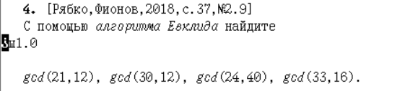
Решение:
- gcd(21,12):
  - 21=12⋅1+9
  - 12=9⋅1+3
  - 9=3⋅3+0
gcd=3

- gcd(30,12):
  - 30=12⋅2+6
  - 12=6⋅2+0
gcd=6
- gcd(24,40):
  - 40=24⋅1+16
  - 24=16⋅1+8
  - 16=8⋅2+0
gcd=8
- gcd(33,16):
  - 33=16⋅2+1
  - 16=1⋅16+0
gcd=1

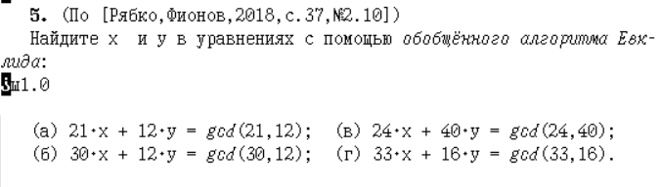
а) 21⋅x+12⋅y=gcd(21,12)
- Вычисление gcd(21,12) с помощью обычного алгоритма Евклида:
  - 21=1⋅12+9
  - 12=1⋅9+3
  - 9=3⋅3+0
  - Таким образом, gcd(21,12)=3.
- Используем расширенный алгоритм Евклида для нахождения x и y:
  - 3=12−1⋅9
  - 9=21−1⋅12
  - Таким образом, подставляем:
3=12−1⋅(21−1⋅12)=2⋅12−1⋅21
  - Значения: x =−1, y=2.
б) 30⋅x+12⋅y=gcd(30,12)
- Вычисление gcd(30,12):
  - 30=2⋅12+6
  - 12=2⋅6+0
  - Таким образом, gcd(30,12)=6.
- Используем расширенный алгоритм Евклида:
  - 6=30−2⋅12
  - То есть, x=1, y=−2.
в) 24⋅x+40⋅y=gcd(24,40)
- Вычисление gcd(24,40):
  - 40=1⋅24+16
  - 24=1⋅16+8
  - 16=2⋅8+0
  - Таким образом, gcd(24,40)=8
- Используем расширенный алгоритм Евклида:
  - 8=24−1⋅16
  - 16=40−1⋅24
  - Таким образом, подставляем:
8=24−1⋅(40−1⋅24)=2⋅24−1⋅40
  - Значения: x=2, y=−1.
г) 33⋅x+16⋅y=gcd(33,16)
- Вычисление gcd(33,16):
  - 33=2⋅16+1
  - 16=16⋅1+0
  - Таким образом, gcd(33,16)=1.
- Используем расширенный алгоритм Евклида:
  - 1=33−2⋅16
  - Таким образом, x=1, y=−2
Итоговые результаты
- (а) x=−1x=−1, y=2y=2
- (б) x=1x=1, y=−2y=−2
- (в) x=2x=2, y=−1y=−1
- (г) x=1x=1, y=−2y=−2

Бинарный алгоритм модульного возведения в степень

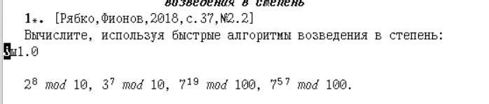
2^8 mod 10
2^8=(2^4)^2
Сначала найдем 2^4:
  - 2^1=2
  - 2^2=2^1⋅2^1=2⋅2=4
  - 2^4=2^2⋅2^2=4⋅4=16
Теперь 2^8 = 2^4*2^4 = 16*16=256
256 mod 10 = 6
3^7 mod 10
3^7 = 3^4 * 3^2 * 3^1
- 3^1 = 3
- 3^2 = 3^1 * 3^1 = 3 * 3 = 9
- 3^4 = 3^2 * 3^2 = 9*9 = 81
81 * 9 * 3 = 2187 mod 10 = 7
Используем метод бинарного разложения:
- 19=10011 (что соответствует 2^4+2^1+2^0)
7^19=(7^4)^4⋅7^2⋅7^1
7^1 = 7
7^2 = 49
7^4 = 49^2 = 2401 \mod 100 = 1
7^19≡1⋅49⋅7=343mod100≡43
5^7mod100
все степени 5 начиная с 5^2 и выше будут заканчиваться на 25
функция Эйлера
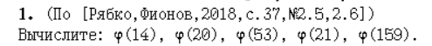
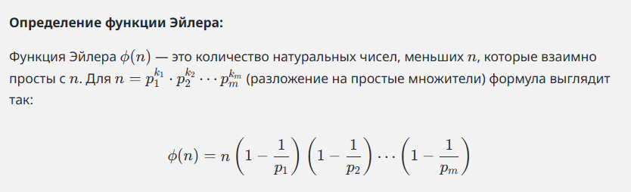
- Вычислить ϕ(14)
14=2⋅7
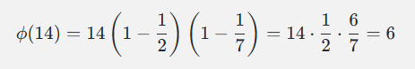
- Вычислить ϕ(20)
20=2^2⋅5
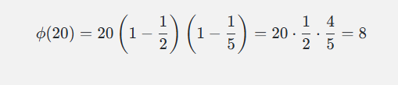
- Вычислить ϕ(53)
53 — простое число
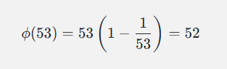
- Вычислить ϕ(21)
21=3⋅7
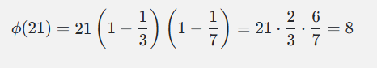

- Вычислить ϕ(159)
159=3⋅53
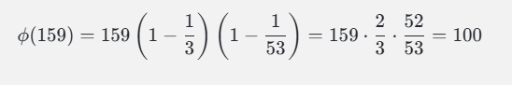

- ϕ(14)=6
- ϕ(20)=8
- ϕ(53)=52
- ϕ(21)=8
- ϕ(159)=100

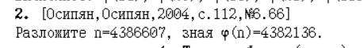
Необходимо найти разложение n=pq, где p и q — простые числа.
Методом поиска простых чисел в диапазоне [1:4386607/2] найдем
p=659 и q=661

теорема Ферма малая
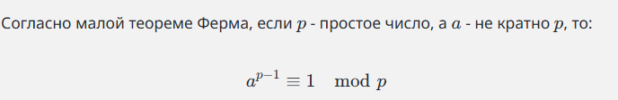
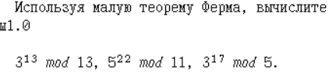
3^13 mod 13
- p=13
- a=3 (и 3 не кратно 13)
- По теореме: 3^12≡ 1 mod 13
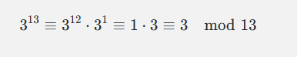
3^13 mod 13 ≡ 3

5^22 mod 11
- Здесь опять используем малую теорему Ферма, где p=11 и a=5:
5^10≡ 1mod 11
- Находим 22mod 10=2
- 5^22≡5^2mod 11
Уменьшаем по модулю 11:
25 mod 11=3
Ответ: 5^22 mod 11≡3
3^17mod5
- Здесь также применяем малую теорему Ферма, где p=5и a=3:
3^4≡1mod 3^5
- Находим 17mod 4=1:
3^17≡3^1≡ 3 mod 5
Ответ: 3^17mod 5≡3
- 3^13 mod 13 ≡ 3
- 5^22 mod 11 ≡ 3
- 3^17 mod 5 ≡ 3
Теорема Эйлера
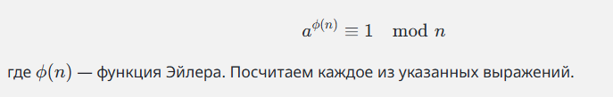

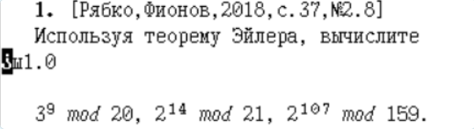

2^14mod 21
n=21
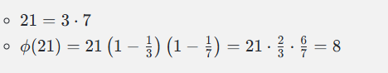
По теореме эйлера
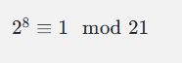
- Вычисляем 14 mod 8:
14≡ 6 mod 8
2^6 = 64

64mod21=1
Ответ: 2^14mod 21≡1

Вычисление 2^107mod 159
- n=159
- Найдём ϕ(159):
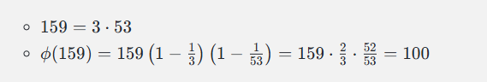
- Используем теорему Эйлера:

- Вычисляем 107 mod 100 = 7:
- Находим 2^7:
2^7=128
- Таким образом, 2^107mod 159≡128
Ответ: 2^107 mod 159≡128
Числа, мультипликативно обратные по модулю
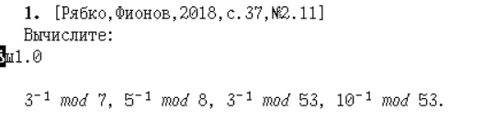
Вычисление 3^−1mod 7
- Найдем обратный элемент 3 по модулю 7.
- Это означает, что мы ищем такое x, что 3 x≡ 1mod 7.
Проверим значения:
- 3×1=3
- 3×2=6
- 3×3=9≡2
- 3×4=12≡5
- 3×5=15≡1
Таким образом, 3^−1≡5mod 7
Ответ: 3−1mod 7≡5

2. Вычисление 5^−1mod 8
- Ищем такое x, что 5x≡1mod 8
Проверим значения:
- 5×1=5
- 5×2=10
- 5×3=15≡7
- 5×4=20≡4
- 5×5=25≡1
Таким образом, 5^−1≡ 5 mod 8.
Ответ: 5^−1mod 8≡5

Вычисление 10^−1mod 53
Снова используем расширенный алгоритм Евклида:
- 53=5×10+3
- 10=3×3+1
- 3=3×1+0
Выражаем 1:
- 1=10−3×3
- 3=53−5×10
Подставляем:
1=10−3×(53−5×10)=16×10−3×53
Таким образом, 10−1≡16mod 53.
Ответ: 10−1mod 53≡16

Комбинаторика и пароли
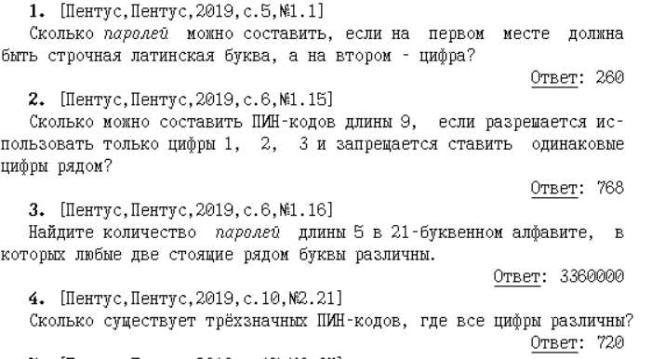
Задача 1
Сколько паролей можно составить, если на первом месте должна быть строчная латинская буква, а на втором — цифра?
- Первая позиция (буква): 26 строчных латинских букв
- Вторая позиция (цифра): 10 цифр (0-9)
Общее количество паролей:
26×10=260
Ответ: 260

Задача 2
Сколько можно составить ПИН-кодов длины 9, если разрешается использовать только цифры 1, 2, 3 и запрещается ставить одинаковые цифры рядом?
- Первая позиция: 3 варианта (можно использовать 1, 2 или 3)
- Каждая последующая позиция: 2 варианта (нельзя использовать ту же цифру, что была перед ней)
Общее количество ПИН-кодов:
3×28=3×256=768
Ответ: 768

Задача 3
Найдите количество паролей длины 5 в 21-буквенном алфавите, в которых любые две стоящие рядом буквы различны.
- Первая позиция: 21 вариант (любой символ)
- Каждая последующая позиция: 20 вариантов (нельзя использовать ту же букву, что была перед ней)
Общее количество паролей:
21×204=21×160000=3360000
Ответ: 3,360,000

Задача 4
Сколько существует трёхзначных ПИН-кодов, где все цифры различны?
- Первая позиция (сотни): 10 вариантов (0-9)
- Вторая позиция (десятки): 9 вариантов (все, кроме первой цифры)
- Третья позиция (единицы): 8 вариантов (все, кроме первых двух цифр)
Общее количество ПИН-кодов:
10×9×8=720
Ответ: 720
Задачи на программирование
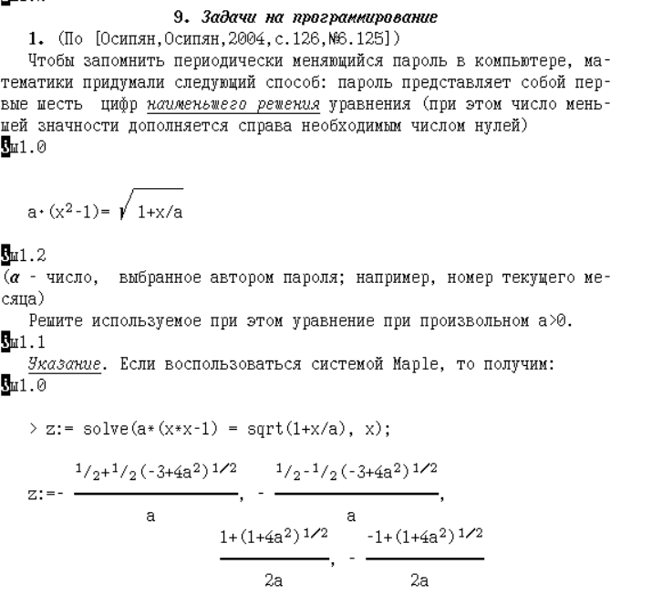
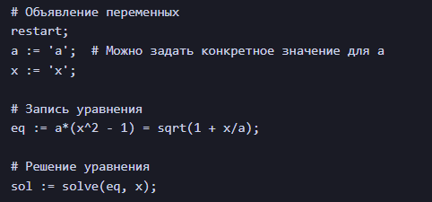

# Начнем с очистки предыдущих вычислений
restart;
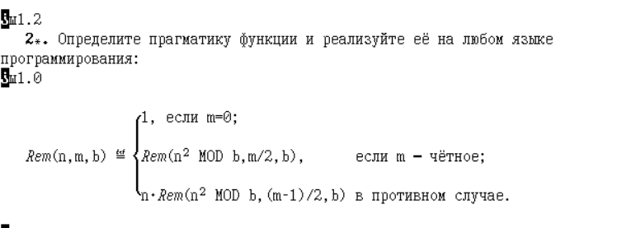
# Объявление переменных
Rem := proc(n, m, b)
if m = 0 then
return 1;
elif mod(m, 2) = 0 then
return Rem(mod(n^2, b), m/2, b);
else
return n * Rem(mod(n^2, (m-1)/2), b);
end if;
end proc;

# Пример использования функции
n := 5; # Пример значения n
m := 4; # Пример значения m
b := 7; # Пример значения b
result := Rem(n, m, b);

# Вывод результата
result;

